Basistraining Palliatieve Zorg
Voor ondersteunende functies
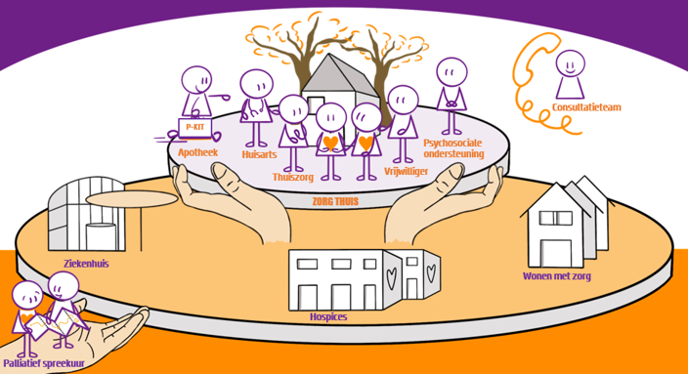
Docentenhandleiding
Versie december 2025

Inhoud

Inleiding 3
Dagdeel 1 4
Voorbereiding 4
Benodigde materialen 5
Leerdoelen 5
Lessuggesties 6
Dagdeel 2 12
Voorbereiding 12
Benodigde materialen 13
Leerdoelen 13
Lessuggesties 14
Bijlagen 20

Inleiding

Bij de zorg rond het levenseinde zijn vele disciplines betrokken die samen werken aan optimale zorg en ondersteuning van patient en naasten. Ook collega’s in ondersteunende functies hebben contact met palliatieve patiënten en hun naasten en leveren een bijdrage in de basiszorg en gastvrijheid. Om met elkaar goed teamwerk te kunnen leveren is het belangrijk dat iedere professional beschikt over basiskennis en vaardigheden in palliatieve zorg.

Deze docentenhandleiding is geschreven voor professionals die als inhoudsdeskundige in de palliatieve zorg hun collega’s willen bijscholen. De handleiding biedt een complete trainingsaanpak voor het scholen van collega’s in ondersteunende functies zoals Helpenden Zorg en Welzijn en Clientondersteuners.

In onderstaand overzicht lees je de globale opbouw van de training inclusief de leerdoelen.
Dagdeel 1 | Leerdoelen  Na deze module kun je….
Wat is palliatieve zorg?  (1 uur) | - Uitleggen wat palliatieve zorg is.  - Kenmerken van de verschillende fasen van palliatieve zorg herkennen en benoemen,  - Misverstanden over begrippen in de palliatieve zorg kennen en wegnemen.
Communicatie  (2 uur) | - Een gesprek voeren over de wensen en verwachtingen van patiënten en naasten in het leven met een ongeneeslijke aandoening,  - Verschillen in omgaan met ziekte en overlijden benoemen en herkennen, en de communicatie hierop afstemmen
Dagdeel 2 | Leerdoelen  Na deze module kun je….
Stervensfase  (1 uur) | - De signalen van het naderende sterven herkennen,  - Patiënten en naasten ondersteunen tijdens de stervensfase,  - Dilemma’s in de stervensfase bespreekbaar maken.
Nazorg en rouw  (2 uur) | - Uitleggen hoe zorg na overlijden eruit ziet  - Verschillende manieren waarop mensen omgaan met lijden en verlies herkennen, de zorg en communicatie daarop afstemmen,  - Patiënten en naasten ondersteunen bij de verschillende vormen van rouw en de rouwtaken die zij doorlopen,  - Reflecteren op wat rouw en verlies met jou doet,  - Emotionele gebeurtenissen delen met collega’s en betrokken disciplines om elkaar te steunen in moeilijke tijden.

Per dagdeel vind je in deze docentenhandleiding verder informatie over lessuggesties en benodigde materialen en voorbereiding. Voel je vrij om hiermee te spelen en eigen werkvormen of leermiddelen aan toe te voegen. Uitgaande van de doelgroep met beperkte of geen theoretische opleiding is de training zoveel mogelijk ingericht op basis van ervaringsgericht leren met de eigen praktijk als uitgangspunt. Suggesties voor verbetering en/of aanvulling van deze handleiding en de bijbehorende materialen zijn welkom!

Heel veel leerplezier!

Mirjam Heinsbroek
Programmamanager Palliatieve Zorg
Netwerk Palliatieve Zorg Midden-Brabant


m.heinsbroek@zmbr.nl

Dagdeel 1

Voorbereiding

Stuur ongeveer twee weken voorafgaand aan de training een bevestigingsmail naar de deelnemers met daarin de opdracht om als voorbereiding de video “Wat is Palliatieve Zorg” te bekijken (zie voorbeeldmail hieronder). Lees de docentenhandleiding goed en verzamel alle benodigde materialen op tijd (houd rekening met besteltijd voor zakkaarten en kaartensets).
Beste collega,

Wat leuk dat je meedoet aan de basistraining palliatieve zorg op … (data)
Met deze mail ontvang je meer informatie over de locatie en voorbereiding.

Locatie
(info over plaats en tijd beide dagdelen)
Voor koffie en thee wordt gezorgd.

Voorbereiding
We vragen je om voor de training alvast het volgende filmpje te bekijken.



Benodigde materialen
Zorg dat de volgende materialen klaar staan/liggen voordat je start
- Docentenhandleiding
- PowerPoint presentatie voor dagdeel 1
- Computer/laptop en scherm
- Aanwezigheidslijst
- A4 voor naambordjes
- Hand-outs / Infographics
- Palliatief nog niet Terminaal (Agora)
- Euthanasie en Palliatieve sedatie (Carend)
- Folder Morfine Feiten en Fabels (IKNL)
- Kaartspel Kiezen en Delen (1 pakje per deelnemer, bestellen via netwerk palliatieve zorg)
- Koffie, thee
- Whitebord of flap-over
- Whitebord stiften
- Eventueel associatiekaarten voor voorstelronde

Leerdoelen
Na dagdeel 1 kan de deelnemer:
- Eigen leerdoelen met betrekking tot palliatieve zorg formuleren;
- Uitleggen wat palliatieve zorg is;
- Kenmerken van de verschillende fasen van palliatieve zorg herkennen en benoemen;
- Misverstanden over begrippen in de palliatieve zorg kennen en wegnemen;
- Een gesprek voeren over de wensen en verwachtingen van patiënten en naasten in het leven met een ongeneeslijke aandoening,
- Verschillen in omgaan met ziekte en overlijden benoemen en herkennen, en de communicatie hierop afstemmen

Lessuggesties

Blok 1 Introductie (30 minuten)

Zet voor binnenkomst de Welkom sheet klaar
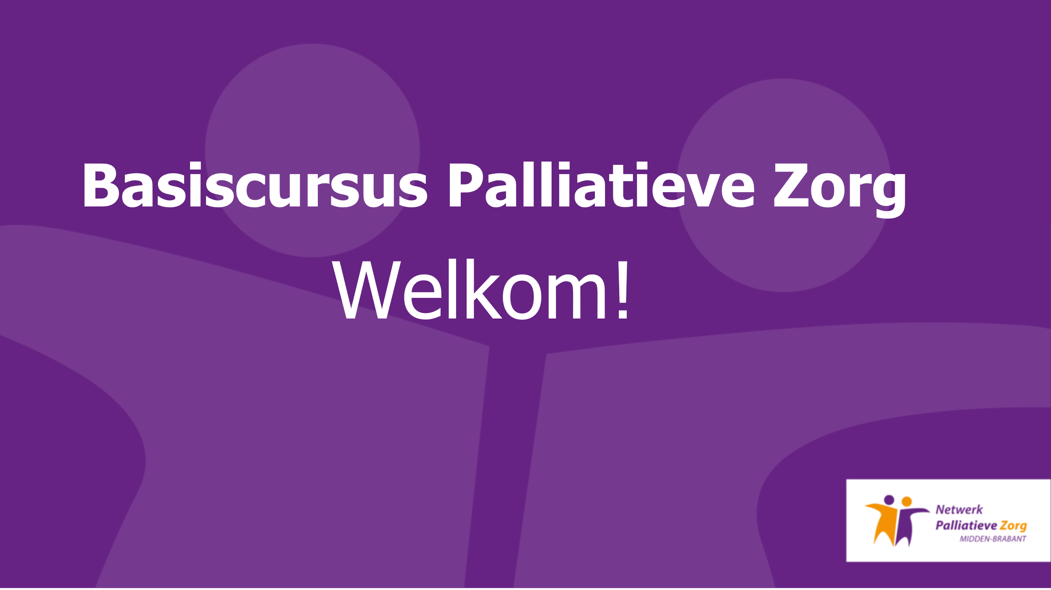

Stel jezelf voor en heet de deelnemers van harte welkom.
Leg uit hoe de training is opgebouwd en check of het filmpje is bekeken.
Benadruk zo nodig het belang van voorbereiding.
Bekijk eventueel samen het filmpje als start van blok 2 (Wat is palliatieve zorg).

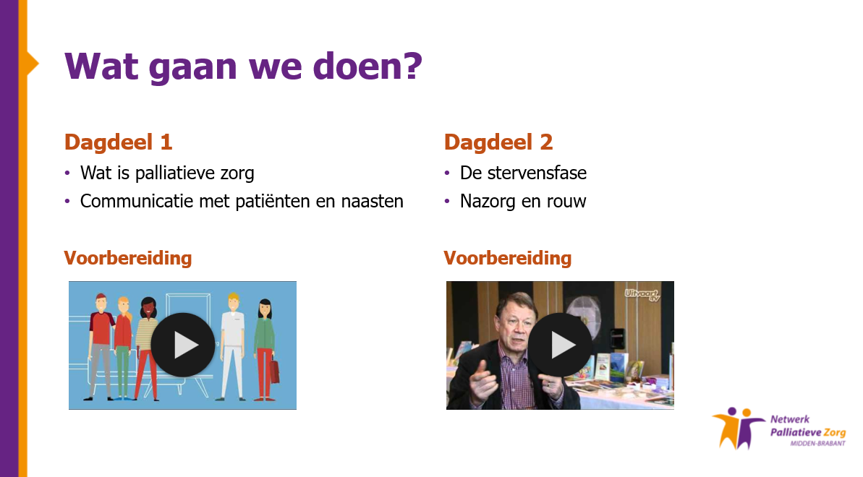

Voorstelrondje op basis van de vragen op sheet 4
Gebruik naamkaartjes van opgevouwen A4 als de deelnemers elkaar nog niet kennen.
Gebruik eventueel associatiekaarten om het ijs te breken en de voorstelronde wat speelser te maken.

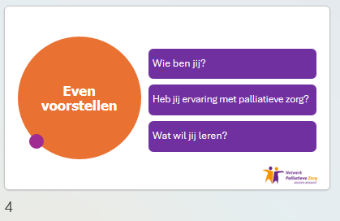

Blok 2 Wat is palliatieve zorg? (60 minuten)

Gebruik de stellingen over misverstanden als opstapje naar uitleg over wat palliatieve zorg wel/niet is. Laat de deelnemers een hand opsteken of opstaan als ze het NIET eens zijn met de stelling en vraag enkele deelnemers dit toe te lichten. Bespreek ook de rol van ondersteuners: misverstanden niet bevestigen, gevoel erkennen en zo nodig collega professionals (arts, verpleegkundige) inschakelen om goede uitleg te geven.

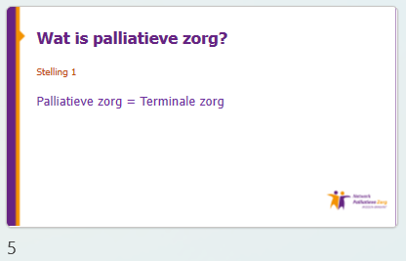

Gebruik sheets 6 t/m 8 om uit te leggen wat palliatieve zorg is. Leg nadruk op:
- Palliatieve zorg is meer dan lichamelijke zorg, 80-90% is niet medische zorg. Bespreek de vier dimensies kort. Dit betekent dat het overgrote deel van de zorg en ondersteuning door naasten en ondersteunende functies wordt geboden.
- Palliatieve zorg begint als iemand te horen krijgt dat hij/zij ongeneeslijk ziek is. De lengte en het verloop varieert sterk per ziektebeeld (vgl kanker, dementie, hartfalen)
- Begrijpelijke informatie over palliatieve zorg is te vinden op https://overpalliatievezorg.nl/

- Deel ook de infographic “palliatief nog niet terminaal” uit.

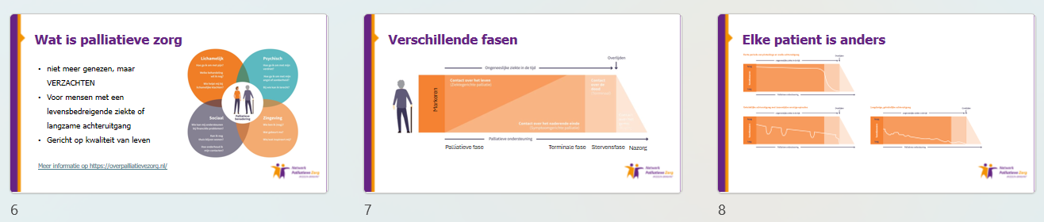

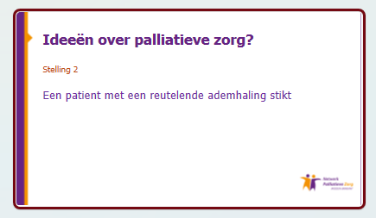

Veel stervenden ‘reutelen’ omdat er slijm in de keel blijft hangen en de patient te zwak is om te slikken of hoesten. Voor nabestaanden die waken rond een sterfbed, is dat een angstig geluid. “We weten het natuurlijk niet zeker omdat we het niet kunnen checken, maar de overtuiging van experts is dat de stervenden er geen last van hebben. Het is geen teken dat ze stikken.

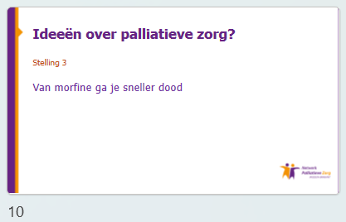

Morfine wordt in de laatste levensfase regelmatig gebruikt ter bestrijding van pijn en benauwdheid, met name als andere middelen niet voldoende werken (bij pijn bij voorbeeld paracetamol en diclofenac). Over morfine bestaan veel misverstanden: het zou verslavend zijn, je hebt er telkens meer van nodig, het is de enige pijnbestrijder in de laatste levensfase en je gaat er eerder dood aan. Morfine wordt niet alleen in de stervensfase gebruikt maar ook bijvoorbeeld na operaties of bij ernstige chronische pijn.

- Deel ter afsluiting de folder Feiten en Fabels over Morfine uit.

Misverstanden over euthanasie en palliatieve sedatie

Niets roept zoveel emoties en levert zoveel misverstanden op als euthanasie en palliatieve sedatie.
Beide thema’s komen ook nog kort terug in dagdeel 2 dus kijk hoeveel tijd je nog hebt voor de bespreking van deze misverstanden en kap zo nodig het gesprek af.
Zorg dat je minimaal nog 2 uur tijd over houdt voor het onderwerp communicatie.

- Deel ter afsluiting de infographic over euthanasie en palliatieve sedatie uit.

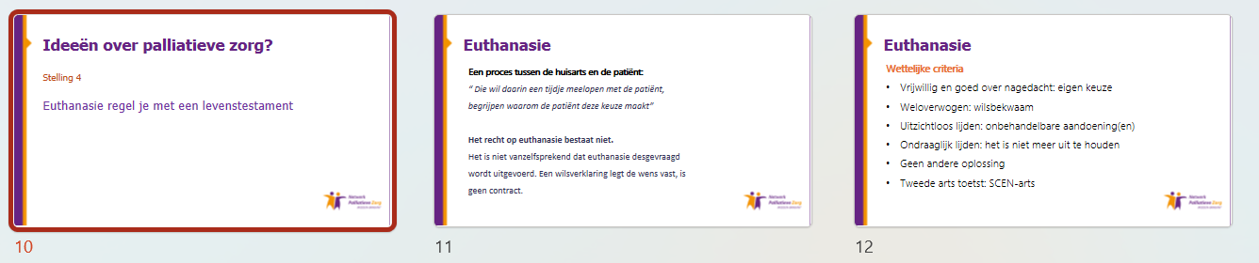

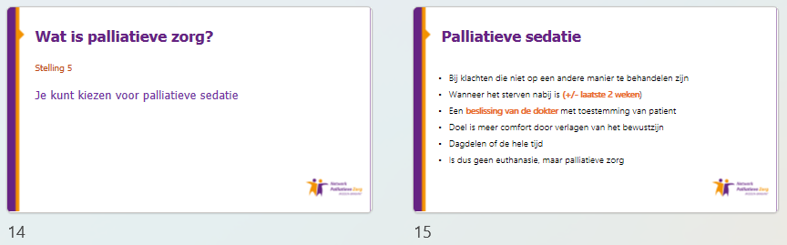

Blok 3a Communicatie: in gesprek over het levenseinde (60 minuten)
Iedereen kan bijdragen aan een gesprek over het levenseinde.
Afspraken over zorg- en behandelwensen worden gemaakt met de arts. Dat zijn afspraken over medische beslissingen zoals bijvoorbeeld nog wel of niet naar het ziekenhuis of een antibioticakuur.
Veel mensen vinden het moeilijk hierover te praten. Het kan helpen om zo’n gesprek een beetje kunnen “oefenen” met naasten of zorgverleners. Door korte gesprekjes te voeren over kleine zaken die met levenseinde te maken hebben kun je dit makkelijker maken.
Als wensen en zorgen voor de toekomst besproken zijn kan daar rekening mee gehouden kan worden als het moment daar is.
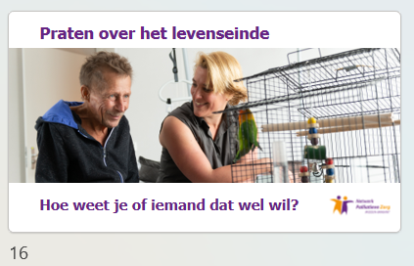
Behoefte aan een gesprek signaleren

Hoe weet je of iemand wel of niet wil praten over het levenseinde?
Ook als mensen er niet direct over beginnen of om vragen kunnen er signalen zijn dat er behoefte is aan een gesprek.
Bespreek met de groep welke signaleren er kunnen zijn dat iemand behoefte heeft aan een gesprek. Gebruik de volgende vragen daarbij als hulpmiddel:
- Heb jij wel eens met een patient of in je privéleven gesproken over het levenseinde?
Wat was de aanleiding? Hoe begon dat gesprek?
- Heb jij wel eens gemerkt dat een patient bezig was met het naderende einde? Hoe merkte je dat?

Noteer op een flap-over wat mogelijke signalen kunnen zijn. Als er weinig concreets uit de groep komt, geef dan zelf enkele voorbeelden zoals:
- Uitspraken zoals: “Voor mij hoeft het allemaal niet meer”
- Verwijzen naar het sterfbed of slecht nieuws van een naaste
- Zorg over achteruitgang in gezondheid “hoe moet het nou verder?”

Zelf een gesprek starten

Er zijn heel veel manieren om een gesprek te starten. Het spel Kiezen en Delen kan daarbij helpen.
Pols eventueel of er deelnemers zijn die in hun privéleven al wel eens een gesprek gevoerd hebben.
Start op sheet 17 de online versie van Kiezen en Delen op en leg uit dat het spel 60 openingsvragen bevat verdeeld over de vier dimensies die eerder al langs kwamen.
Bespreek 1 of 2 vragen plenair.

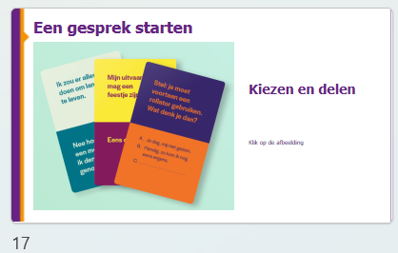

Oefenen in tweetallen
Spelvarianten kiezen en delen

- Verdeel de kaarten in vier stapels per domein. Pak achtereenvolgens uit elke stapel een kaartje en bespreek deze met elkaar.
Bespreek in de plenaire terugkoppeling welk domein als de makkelijkste ingang voor een gesprek wordt ervaren.

- Spreid alle kaarten uit over de tafel en kies om beurten een kaart waar je het over wilt hebben. Bespreek deze met elkaar.
Bespreek in de plenaire terugkoppeling welke kaarten wel en welke vooral ook niet zijn besproken. Bekijk hoe dit voor iedereen kan verschillen en bespreek ook dat iedereen het recht heeft om er niet over te willen praten.

Deel de kaartensets uit (iedere deelnemer krijgt 1 pakje om mee te nemen naar huis).
Verdeel de groep in tweetallen en vraag de deelnemers om met elkaar in gesprek te gaan over een of meer kaarten. Gebruik naar wens een van de spelvarianten in het kader hieronder.
Laat de deelnemers 15 minuten met elkaar in gesprek gaan over de vragen op de kaartjes.
Vragen voor nabespreking:
- Hoe was het om met elkaar in gesprek te gaan (zie ook vragen bij spelvarianten).
- Wanneer zou jij verwijzen naar andere professionals?
Moedig de deelnemers aan om thuis nog eens door de kaarten te gaan en eventueel het gesprek met eigen naasten te voeren.

Blok 3b Communicatie: Verschillen in omgaan met ziekte en overlijden (60 minuten)

Iedereen reageert anders op de boodschap dat hij/zij ongeneeslijk ziek is. Reacties kunnen variëren van ongeloof en ontkenning, tot boosheid, depressie en acceptatie. Deze reacties kunnen elkaar afwisselen en er is geen vaste volgorde. Iedereen doet het op zijn/haar eigen manier. Dat geldt niet alleen voor patiënten maar ook voor hun naasten en dat kan soms best ingewikkeld zijn.

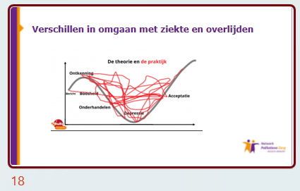

Omgaan met lastige situaties?

Bespreek met de deelnemers of zij situaties hebben meegemaakt die zij als lastig hebben ervaren.
Bijvoorbeeld door verschillen tussen familieleden in de beleving en omgang met de stervende naaste. Verken waarom dat als lastig werd ervaren. Wat zegt dat over hoe jij zelf om gaat met rouw of in het leven staat?

Maak een bruggetje naar dagdeel 2 waar we dieper ingaan op het ondersteunen van mensen in rouw. Geef aan dat het filmpje van Manu Keirse in het huiswerk daarover gaat.

Afsluiting en vooruitblik op dagdeel 2

Sluit dagdeel 1 af met een korte evaluatie en vooruitblik op dagdeel 2 en het voorbereidende huiswerk daarop.

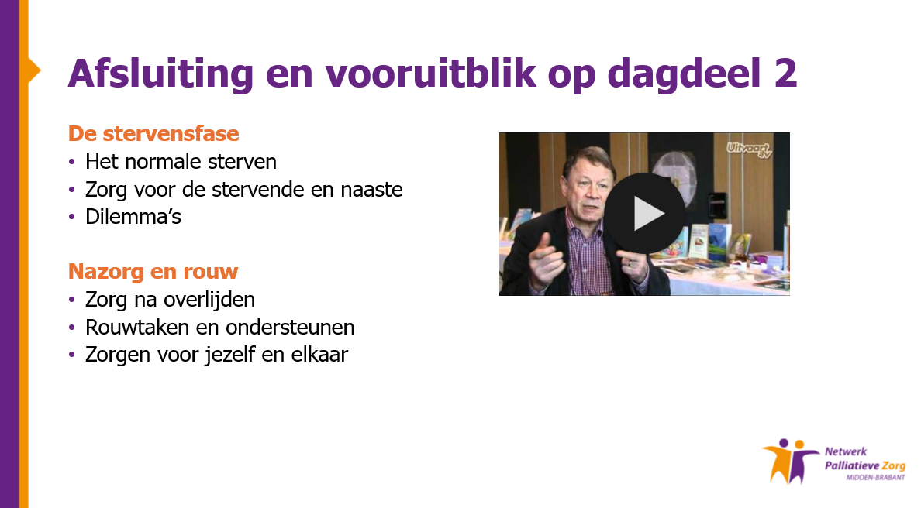

Dagdeel 2

Voorbereiding

Stuur direct na het eerste dagdeel een mail naar de deelnemers met daarin de opdracht om voor de volgende bijeenkomst de video van Manu Keirse te bekijken (zie voorbeeldmail hieronder).
Beste collega,

We hopen dat je terugkijkt op een mooie eerste lesdag over palliatieve zorg.
Met deze mail ontvang je meer informatie over de voorbereiding op dagdeel 2.

Voorbereiding
We vragen je om voor dagdeel 2 het volgende filmpje te bekijken.
Heb je na het kijken van het filmpje vragen?
Neem deze dan mee naar de training.



Benodigde materialen
Zorg dat de volgende materialen klaar staan/liggen voordat je start
- Docentenhandleiding
- PowerPoint presentatie voor dagdeel 2
- Computer/laptop en scherm
- Aanwezigheidslijst
- A4 voor naambordjes
- Hand-outs / Infographics Carend:
- Stervensfase
- Mondproblemen
- Eten en drinken
- Delier
- Benauwdheid
- Certificaten als bewijs voor deelname
- Koffie, thee
- Whitebord of flap-over
- Whitebord stiften
- Post-its in twee kleuren

Leerdoelen
Na dagdeel 2 kan de deelnemer:
- De signalen van het naderende sterven herkennen;
- Patiënten en naasten ondersteunen tijdens de stervensfase;
- Dilemma’s in de stervensfase bespreekbaar maken;
- Uitleggen hoe zorg na overlijden eruit ziet;
- Verschillende manieren waarop mensen omgaan met lijden en verlies herkennen, de zorg en communicatie daarop afstemmen;
- Patiënten en naasten ondersteunen bij de verschillende vormen van rouw en de rouwtaken die zij doorlopen;
- Reflecteren op wat rouw en verlies met jou doet;
- Emotionele gebeurtenissen delen met collega’s en betrokken disciplines om elkaar te steunen in moeilijke tijden.

Lessuggesties

Blok 1 Introductie (10 minuten)
Heet de deelnemers welkom en kijk kort terug op de vorige bijeenkomst.
Pols wat het teweeg heeft gebracht en of er nog iemand iets wil delen daarover.
Zijn er nog vragen naar aanleiding hiervan of na het kijken van het filmpje van Manu Keirse?
Inventariseer de vragen en schrijf deze eventueel op een flap-over.
Leg uit wat het programma voor vandaag inhoud en hoe de vragen daarin terug komen.

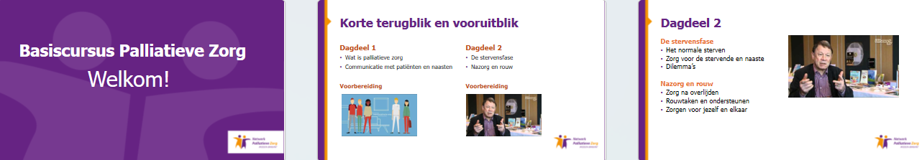

Blok 2 Zorg in de stervensfase (60 minuten)

Hoe herken je de signalen van het naderende sterven?
Inventariseer wie er al eens bij een stervende persoon aanwezig is geweest en check wat zij toen zagen. Noteer deze eventueel op een flap-over. Sluit af met het overzicht op sheet 4

Let op: klik niet meteen door naar het overzicht, inventariseer eerst wat de deelnemers weten.

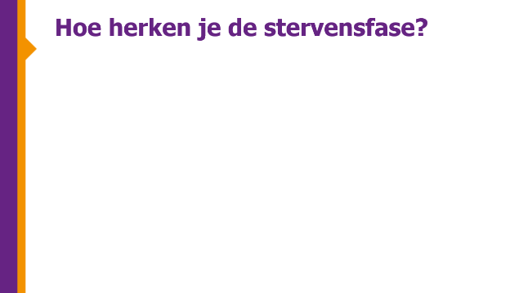
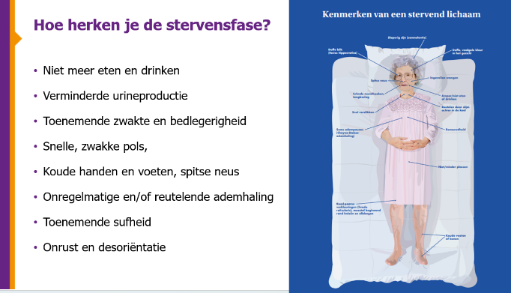

Zorg in de stervensfase

Inventariseer welke problemen in de stervensfase bekend zijn bij de deelnemers.
Neem de tijd om eventuele vragen te beantwoorden. Leg uit wat een delier is en welke rol zij kunnen vervullen in het signaleren van een beginnend delier.

Bespreek welke zorg de deelnemers kunnen bieden aan patient en naasten.
Benadruk dat het grootste deel van de zorg niet-medisch is.
Neem hier de tijd voor, en biedt zoveel mogelijk praktische handvatten, b.v. voor kleine rituelen zoals de inzet van favoriete muziek als troost tijdens het waken of een gedicht bij het afscheid/uitgeleide.

Let op: klik niet meteen door naar het overzicht, inventariseer eerst wat de deelnemers zelf weten en al doen.
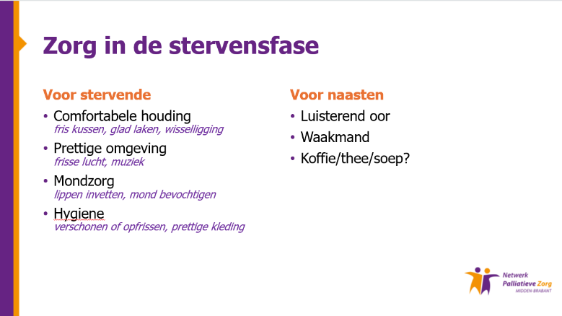
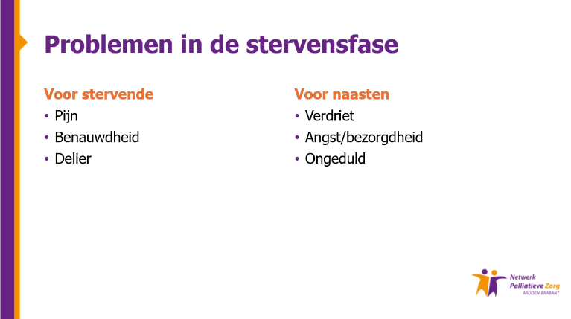

- Deel de infographics over mondproblemen, eten en drinken, delier, benauwdheid en verwijs nogmaals naar www.overpalliatievezorg.nl

Dilemma’s rond het sterfbed

Het sterfbed verloopt niet altijd gemakkelijk. Vraag de deelnemers of zij een situatie hebben meegemaakt die zij erg moeilijk vonden. Deel de ervaringen met elkaar en verken wat er lastig was aan de situatie en wat het met jou als zorgverlener doet.

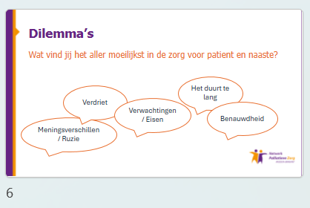

Als er weinig uit de groep komt kun je zelf ook een dilemma inbrengen b.v.:
- De stervensfase duurt (te) lang (voor familie).
- Patient kan niet meer eten en drinken, maar familie blijft aandringen

Bespreek dat er niet altijd een pasklaar antwoord is op moeilijke situaties. Het is vaak kiezen tussen twee onmogelijke uitersten. Daarom noemen we het dilemma’s. Het is ook niet altijd nodig om te kiezen, vaak is luisteren, respecteren en accepteren voldoende. Zo nodig kun je hulp inschakelen van andere collega’s die het eerste aanspreekpunt zijn voor deze patient en naasten.
Soms kan een moeilijke situatie zoveel losmaken bij het team dat een moreel beraad wordt georganiseerd om er met elkaar over te praten. Vaak wordt dit begeleid door een geestelijk verzorger.

Blok 3 Nazorg (30 minuten)

Wat gebeurt er na het overlijden? Zorg voor het lichaam, afscheid van overledene en naaste?
Voor veel mensen is het een black box wat er gebeurt nadat de overledene is opgehaald door een uitvaartondernemer. Niet alleen voor patient en naasten, maar ook voor zorgverleners.
Ga in gesprek over de vragen op sheet 7.

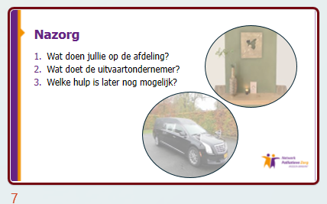

Blok 4 Rouw (30 minuten)
In de vorige bijeenkomst hebben we er al bij stil gestaan dat iedereen anders reageert op ziekte en overlijden. Het proces van rouw bij verlies is voor iedereen anders en is een slingerend proces waarbij je het ene moment de draad van het leven weer oppakt, maar het volgende moment weer wordt geconfronteerd met het verlies.
Rouw begint al voor het overlijden bij het ontvangen van slecht nieuws en de verwachting dat het overlijden nabij is.

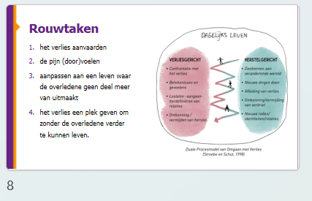

Je kunt niet vooraf bepalen hoe lang het gaat duren, dat is voor iedereen anders.
Tijdens het proces van rouw heb je vier taken waar je afwisselend mee bezig zult zijn.
Ook daar is geen vaste volgorde voor. Het slingerproces kiest zijn eigen route.

Patiënten en hun naasten volgen hierin ook ieder hun eigen route en dat kan leiden tot onbegrip en ingewikkelde situatie. B.v. wanneer een patient stervende is en niet goed meer kan eten en drinken, blijft de familie hoop putten uit het aanbieden van eten en drinken. Dit is erg belastend voor de patient, maar ook frustrerend voor de familie.

Hoe zou jij hiermee omgaan? Hoe kun je ondersteunen?
Bekijk samen het videofragment waarin Manu Keirse uitlegt hoe je kunt helpen.
Bespreek met elkaar hoe de vier sleutels kunnen helpen in het voorbeeld over eten en drinken.

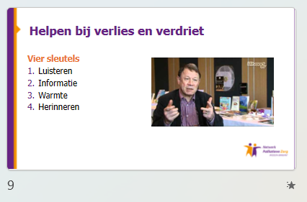

Blok 5 Zorg voor jezelf en voor elkaar (45 minuten)
Palliatieve zorg kan intensief en emotioneel zijn en gaat je niet in de koude kleren zitten.
Het is goed om er af en toe bij stil te staan wat het bijdragen aan palliatieve zorg met jouzelf doet.
Dat noemen we reflecteren. Reflecteren helpt je om wat je meemaakt te verwerken en ervan te leren. Dat kun je alleen doen maar ook samen met je collega’s. Voor elkaar zorgen wordt dan ook van en met elkaar leren.

Inventariseer met de deelnemers wat hen helpt om na een verlies van een client goed verder te kunnen. Bespreek hoe je die ervaringen kunt gebruiken? (Iedereen is anders, vraag wat mensen nodig hebben).

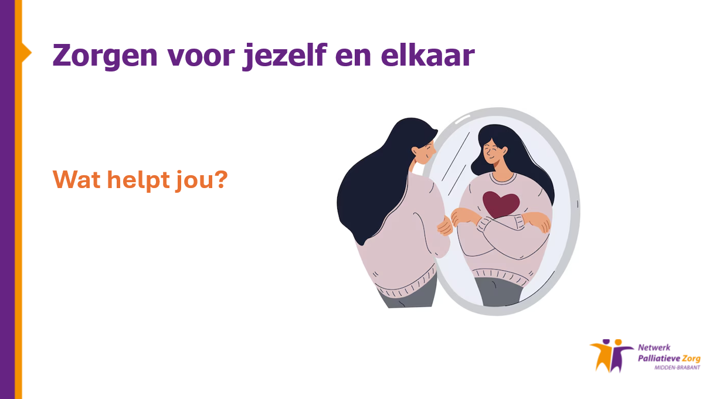

Afsluiting en evaluatie (15 minuten)

Uitreiking certificaten
Aan het einde van de training gekomen is het moment daar om de deelnemers hun certificaat uit te reiken. Bedenk dat deze doelgroep niet vaak een formele training volgt en daarvoor een certificaat ontvangt. Maak er een mooie mijlpaal van met persoonlijke aandacht voor ieder!

Evaluatie
Omdat wij zelf ook nooit te oud zijn om te leren willen we graag weten wat de deelnemers van de training vinden. Vraag hen op twee kleuren post-its hun Tips en Tops mee te geven:
- Groen: wat blijft je bij, wat neem je mee, wat vond je goed aan de training?
- Oranje: wat kan er nog beter, welke tip geef je de trainers mee?

Bijlagen
Als bijlagen bij deze docentenhandleiding zijn beschikbaar:
- PowerPoint presentaties per dagdeel
- Sjabloon voor deelnemerscertificaten
- Sjabloon voor aanwezigheidslijst
- Hand-outs:
- Palliatief nog niet Terminaal
- Euthanasie en Palliatieve sedatie
- Mondproblemen
- Eten en drinken
- Delier
- Benauwdheid
- Morfine Feiten en Fabels
Zelf bestellen:
- Kaartspel Kiezen en Delen (1 pakje per deelnemer, bestellen via netwerk palliatieve zorg)
- Eventueel associatiekaarten voor voorstelronde

